Прізвище: **КИРИЛЮК**

Ім'я: **Дмитро**

Група: **ПП-22**

Варіант: **08**

Дата захисту: **07.04.2025р**.

Кафедра: **САПР**

Дисципліна: **Системи інтелектуального аналізу та візуалізації даних**

Перевірив: **Андрій КЕРНИЦЬКИЙ**

**ЗВІТ**

до лабораторної роботи №08

на тему **“Кореляційний аналіз.”**

**Мета роботи:** повторити основні прийоми роботи з функціями Excel, навчитися обчислювати коефіцієнт кореляції, перевіряти його значимість і надійність за допомогою функцій Excel, навчитися обчислювати параметри прямого і оберненого прогнозів за допомогою функцій Excel, навчитися будувати графіки прогнозів за допомогою діаграм Excel, визначати кут між ними.

**Індивідуальне завдання:**

Підготуйте дані для завантаження у Excel. Використовуючи можливості табличного процесору Excel:

1. обчислити коефіцієнт кореляції, перевірити його значимість і надійність;

2. обчислити параметри прямого і оберненого прогнозів;

3. побудувати графіки прогнозів;

4. визначити кут між графіками прямого та обернененого прогнозів;

5. на основі отриманих результатів зробити висновки

**Варіант завдання:**

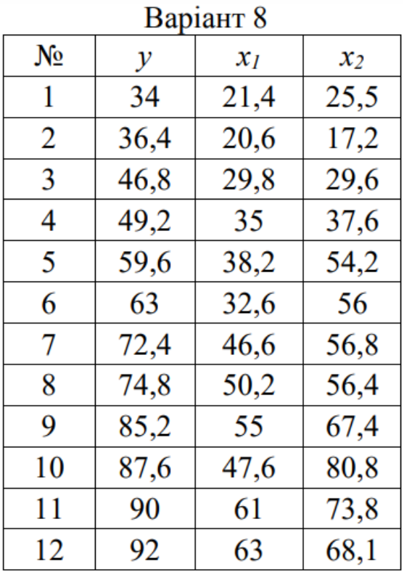

**Індивідуальне завдання:**

**Завдання 1**

|  |  |  |  |
| --- | --- | --- | --- |
| Форма взаємодії | Кореляція | t-критерій | Коеф. детермінації |
| Y на X1 | 0,95933842 | 5,9288E-07 | 0,920330203 |
| Y на X2 | 0,95889384 | 5,4475E-06 | 0,919477395 |

Кореляція (r):

* Y на X1: кореляція = 0,9593
* Y на X2: кореляція = 0,9589

Обидва коефіцієнти кореляції дуже високі, що свідчить про сильну позитивну лінійну залежність між змінними Y та X1, а також між Y та X2. Це означає, що коли X1 і X2 збільшуються, Y також має тенденцію збільшуватися.

Значення кореляції наближаються до 1, що свідчить про дуже сильну взаємозалежність.

Значимість (t-критерій):

* Y на X1: t = 5,93 × 10⁻⁷
* Y на X2: t = 5,45 × 10⁻⁶

У обох випадках t-статистика дуже мала. Це вказує на те, що рівень значущості для кожної з незалежних змінних є дуже високим (мала ймовірність того, що спостережувана залежність є випадковою).

Для оцінки статистичної значущості зазвичай порівнюють p-значення з певним порогом (зазвичай 0,05). У вашому випадку, t-статистика настільки мала, що вона вказує на високу значущість результатів.

Надійність (коефіцієнт детермінації R2):

* Y на X1: R² = 0,9203
* Y на X2: R² = 0,9195

Коефіцієнт детермінації дуже високий для обох моделей, що свідчить про те, що більше ніж 92% варіації змінної Y можна пояснити змінами X1 і X2 відповідно. Це означає, що модель добре підходить для прогнозування Y на основі X1 і X2.

Таким чином, результати вказують на сильний взаємозв'язок між змінними, і ці моделі є ефективними для передбачення значень Y на основі X1 і X2.

**Завдання 2:**

|  |  |  |
| --- | --- | --- |
| Форма взаємодії | Параметри прямого прогнозу | Параметри оберненого прогнозу |
| Y на X1 | 1,395051409 | 0,659710601 |
| 7,673270361 | -1,735923798 |
| Y на X2 | 0,992484404 | 0,926440145 |
| 14,35710189 | -9,117846257 |

Пряма регресія (Y = m * X + b)

Для Y на X1:

* Нахил (m) = 1,395051409
* Перетин (b) = 7,673270361

Рівняння прямої регресії:

Y=1,395051409⋅X1+7,673270361

Для Y на X2:

* Нахил (m) = 0,992484404
* Перетин (b) = 14,35710189

Рівняння прямої регресії:

Y=0,992484404⋅X2+14,35710189

Обернена регресія (X = m * Y + b)

Для Y на X1:

* Нахил (m) = 0,659710601
* Перетин (b) = -1,735923798

Рівняння оберненої регресії:

X1=0,659710601⋅Y−1,735923798

Для Y на X2:

* Нахил (m) = 0,926440145
* Перетин (b) = -9,117846257

Рівняння оберненої регресії:

X2=0,926440145⋅Y−9,117846257

**Завдання 3:**

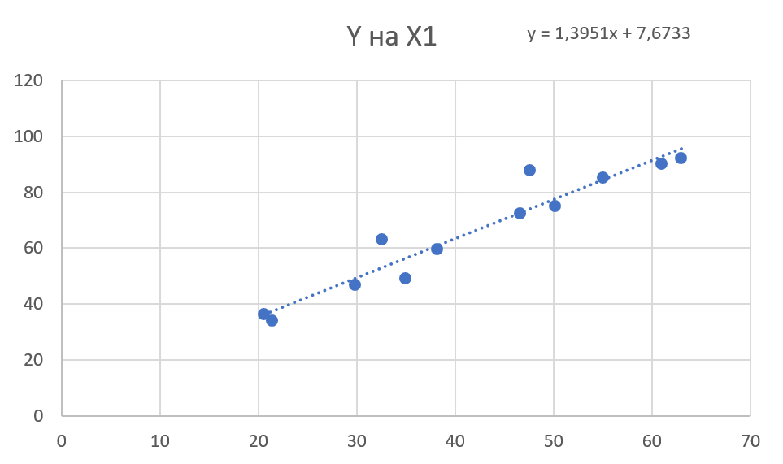 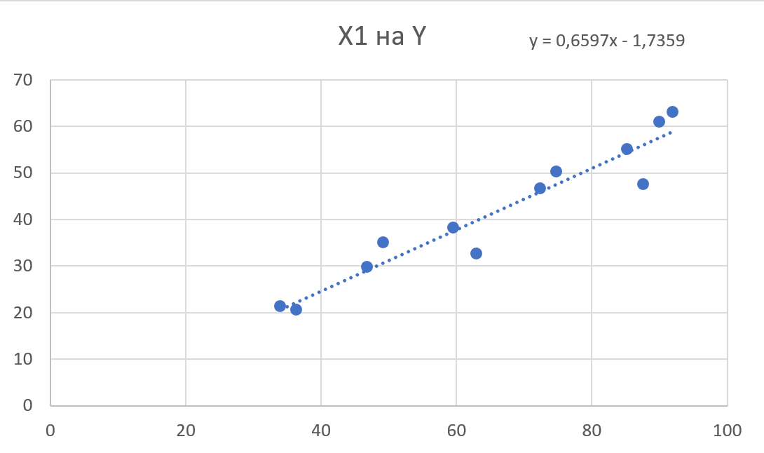

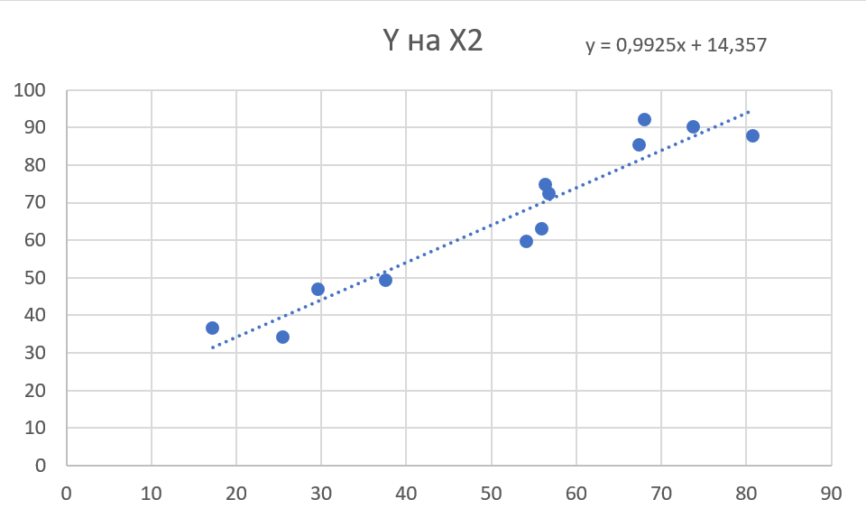 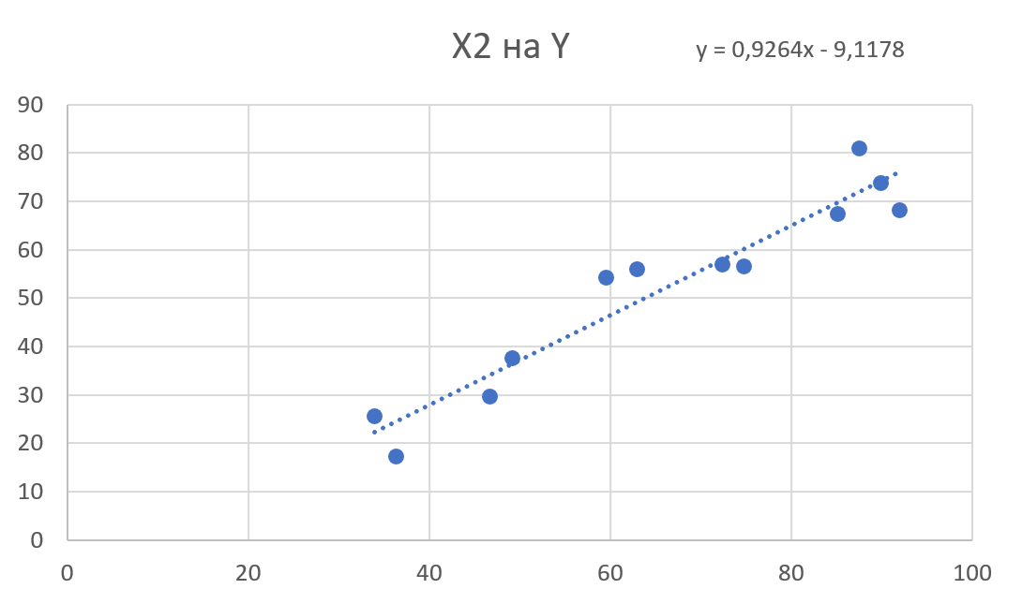

У роботі було побудовано графіки прогнозів для аналізу взаємозв’язку між змінними. Графіки прямого прогнозу демонструють, як змінюється залежна змінна Y у відповідь на зміни X1 та X2. Обидві регресійні лінії мають додатній нахил, що свідчить про позитивну кореляцію між змінними.

Графіки оберненого прогнозу, у свою чергу, показують залежність незалежних змінних X1 та X2 від Y. Вони також мають додатній нахил, що підтверджує сильний обернений зв’язок між параметрами.

Для кращого візуального аналізу на одному графіку було побудовано прямий та обернений прогнози, що дозволило визначити кут між ними. Він дає додаткову інформацію про те, наскільки відрізняються оцінки залежності залежно від напрямку прогнозування.

**Завдання 4:**

Щоб визначити кут між графіками прямого та оберненого прогнозів, скористаємося формулою:

де:

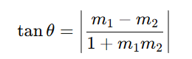

* m1 — коефіцієнт нахилу прямого прогнозу,
* m2 — коефіцієнт нахилу оберненого прогнозу.

|  |  |
| --- | --- |
| Форма взаємодії | Кут між графіками прогнозів |
| Y і X1 | 20,95304972 |
| Y і X2 | 1,970622344 |

* Чим більший цей кут, тим більш вираженою є різниця між прямим та оберненим прогнозом.
* Якщо кут наближається до 90°, це свідчить про значні відмінності у прогнозуванні залежно від напрямку.
* Якщо ж кут малий, то прямий та обернений прогнози дають дуже подібні результати.

Зважаючи на значення нахилів у твоїх розрахунках, можна зробити висновок, що різниця між прямим та оберненим прогнозами є досить суттєвою, особливо для змінної X1, де нахили значно відрізняються. Це вказує на те, що прогнозування Y за X та X за Y дає різні результати, що варто враховувати при аналізі даних.

**Висновок:** у ході виконання лабораторної роботи було здійснено кореляційний аналіз даних за допомогою функцій Excel. Було розраховано коефіцієнти кореляції між змінними, перевірено їх статистичну значущість та надійність. Отримані результати показали, що зв’язок між змінними є значущим, а його сила варіюється залежно від пари змінних. Також було побудовано рівняння прямого та оберненого прогнозів, що дозволяє передбачати значення залежної змінної на основі незалежної. Визначено кут між графіками прогнозів, що допомагає краще зрозуміти взаємозв’язки між показниками. Таким чином, у результаті роботи набуті навички використання Excel для кореляційного аналізу та прогнозування, що є важливими для аналізу даних та прийняття обґрунтованих рішень.